מטלת מחשב (ממ"ח) 04
הקורס: אשנב למתמטיקה
חומר הלימוד למטלה: יחידות 9,8,7
מספר השאלות: 24 | משקל המטלה: 2 נקודות
סמסטר: 2008ג | מועד הגשה: 29.8.2008

מומלץ לשלוח את התשובות לממ"ח באמצעות מערכת שאילתא
בכתובת www.openu.ac.il/sheilta

בכל אחת מן השאלות הבאות סמן:
א - אם רק טענה 1 נכונה ב - אם רק טענה 2 נכונה
ג - אם שתי הטענות נכונות ד - אם שתי הטענות לא נכונות
בשאלות 5-1, 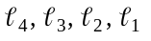 הם ישרים ו- 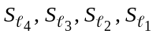 הם שיקופים ביחס לישרים האלה .

שאלה 1
נניח כי 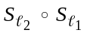 ו- 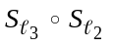 מתארות אותה הזזה.
- הישרים 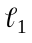 ו- 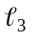 הם מקבילים או זהים
- יתכן כי 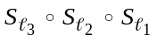 הוא שיקוף מוזז

שאלה 2
נניח כי הזזה ו- סיבוב לא טריוויאלי.
- שיקוף
- 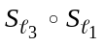 סיבוב

שאלה 3
נניח כי ו- 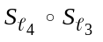 מתארות אותו סיבוב, לא טריוויאלי.
- הזווית בין הישרים ו- שווה לזווית שבין הישרים 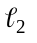 ו- 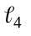
- לארבעת הישרים יש נקודה משותפת

שאלה 4
נניח כי 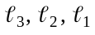 מקבילים זה לזה ו- חותך אותם.
- 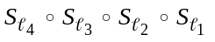 סיבוב
- 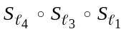 שיקוף מוזז

שאלה 5
נניח כי בין הישרים אין שניים מקבילים זה לזה וכי אין נקדוה משותפת לשלושתם.
- קיימים ישר שמקביל ל- , וישר , כך ש- 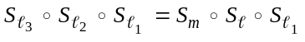
- קיימים 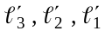 כך ש- 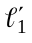 מאונך ל- 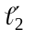 ול- 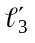 ו- 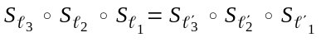

שאלה 6
- קיימת איזומטריה f כך ש- 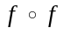 הזזה לא טריוויאלית
- קיימת איזומטריה f כך ש- שיקוף מוזז
בשאלות 8-7 f היא איזומטריה שמתאימה את A ל- A' , את B ל- B ' ואת C ל- C' כמו בציור:
A
A’
B
C
B’
C’

שאלה 7
- המשולשים ABC ו- A'B'C' חופפים
- קיימת איזומטריהg , ששונה מ- f שמתאימה את A ל- A' , את B ל- B' ואת C ל- C'

שאלה 8
- f היא סיבוב
- f היא שיקוף מוזז
בשאלות 13-9 f , הן איזומטריות ו- M קבוצה לא ריקה, קבועה ביחס ל- f .

שאלה 9
- f יכולה להיות הזזה לא טריוויאלית
- קיימת 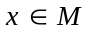 כך ש- 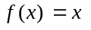

שאלה 10
- אם M אינה קבוצת שבת של f אז M אינסופית
- אם f סיבוב לא טריוויאלי אז M מכילה נקודה אחת בלבד

שאלה 11
- אם לאיזומטריה f יש שלוש נקודות שבת קוויות אז f היא שיקוף או זהות
- קיימת איזומטריה שיש לה בדיוק שתי נקודות שבת

שאלה 12
- אם f הזזה ו- g שיקוף ואם ל- 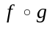 יש נקודת שבת אז שיקוף
- אם f סיבוב ו- g שיקוף מוזז אז אינה הזזה

שאלה 13
- אם x נקודת שבת של אז g(x) נקודת שבת של 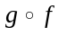
- אם היא הזזה אז גם היא הזזה

שאלה 14
- אם משמיטים אקסיומה ממערכת אקסיומות בעלת סתירה, מתקבלת מערכת חסרת סתירה
- אם מוסיפים אקסיומה למערכת אקסיומות שלמה מתקבלת מערכת בעלת סתירה

שאלה 15
- אם משמיטים אקסיומה ממערכת שלמה מתקבלת מערכת לא שלמה
- אם מוסיפים אקסיומה למערכת שלמה מתקבלת מערכת שלמה או בעלת סתירה

שאלה 16
- אם מוסיפים למערכת בלתי תלויה אקסיומה שאינה מתקיימת באחד המודלים של המערכת אך מתקיימת במודל אחר שלה, מתקבלת מערכת בלתי תלויה
- אם מוסיפים למערכת חסרת סתירה אקסיומה שמתקיימת בכל מודל של המערכת מתקבלת מערכת חסרת סתירה ותלויה
בשאלות 17,18 נתונות אקסיומה ומערכת אקסיומות A.

שאלה 17
ידוע שלאחר הוספת ל- A מתקבלת מערכת חסרת סתירה וגם לאחר הוספת שלילת ל- A מתקבלת מערכת חסרת סתירה.
- נובעת ממערכת האקסיומות A
- המערכת A קטגורית

שאלה 18
ידוע שלאחר הוספת ל- A מתקבלת מערכת חסרת סתירה ולאחר הוספת שלילת ל- A מתקבלת מערכת בעלת סתירה.
- נובעת ממערכת אקסיומות A
- 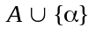 קטגורית

בשאלות 21-19 נעסוק במערכת האקסיומות הבאה, אשר מושגי היסוד שלה הם: "נקודה", "ישר" (כקבוצה של נקודות) והיחס "נמצאת על" .
- יש לפחות שני ישרים.
- יש בדיוק שבע נקודות.
- על כל ישר נמצאות בדיוק שלוש נקודות.
- לכל שני ישרים יש נקודה אחת ויחידה הנמצאת על שניהם.
לפניך ההמחשות הבאות (קטעים, קשתות ומעגלים נחשבים לישרים, אך חלקים שלהם לאו):
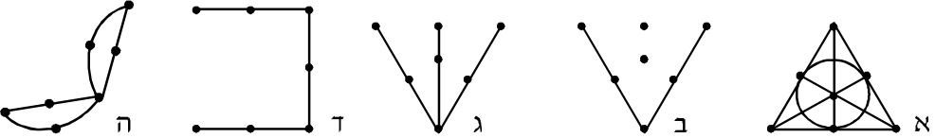

שאלה 19
- המחשה א מראה כי המערכת חסרת סתירה
- המחשות ב, ג מראות כי המערכת אינה קטגורית

שאלה 20
- המחשה ה מראה כי אקסיומה 4 אינה נובעת מן האקסיומות האחרות
- המחשה ד מראה כי אקסיומה 4 אינה נובעת מן האקסיומות האחרות

שאלה 21
- מההמחשות הנתונות נובע כי המערכת היא בלתי תלויה
- המערכת היא בלתי תלויה
בשאלות 23-22 נתייחס למערכת האקסיומות הבאה:
- יש בדיוק שתי נקודות.
- על כל ישר יש לפחות נקודה אחת.

שאלה 22
- המשפט: "יש לכל היותר שלושה ישרים" מתקיים בכל מודל של המערכת
- המשפט: "לכל שני ישרים יש נקודה הנמצאת על שניהם" מתקיים בכל מודל של המערכת

שאלה 23
- המערכת היא בלתי תלויה
- המערכת היא שלמה

שאלה 24
- ההמחשות ו- שקולות זו לזו

- ההמחשות ו- שקולות זו לזו

